|  |  |
| --- | --- |
|  | ROCKSTATIC  CARACTERIZACION ESTÁTICA DE ROCAS |

GUIA DE PRUEBAS DE USUARIO

Msc(C) Crisóstomo A. Barajas Solano

PhD Henry Arguello Fuentes

HDSP Group

2016

BIENVENIDO

Bienvenido a la primera prueba de usuario de RockStatic: Caracterización Estática de Rocas. Ha sido escogido como usuario de pruebas de instalación y uso de esta nueva aplicación software desarrollada por HDSP Group dentro de la alianza de la UIS con Ecopetrol S.A. y Colciencias.

|  |  |  |
| --- | --- | --- |
|  |  |  |

Las opiniones y resultados que usted, como usuario de pruebas, son importantes para el desarrollo exitoso de esta herramienta, así como de ampliar las capacidades de desarrollo del HDSP Group.

Dentro de esta guía encontrará:

* Guía de instalación y ejecución de RockStatic
* Guía de uso RockStatic con un *dataset* de prueba
* Guía para la presentación de opiniones y resultados

Gracias por su participación!

________________________________

MSc(c) Crisóstomo A. Barajas Solano

Diseñador Lider y Desarrollador

GUIA DE INSTALACION

La aplicación RockStatic cuenta con un instalador sencillo e intuitivo. Para iniciar el proceso de instalación diríjase a la carpeta *Instalador* (entregada junto con este documento) y ejecute el instalador *RSINSTALLERWIX.MSI*.

Una vez dentro del instalador presione el botón *NEXT* hasta llegar a la pantalla *DESTINATION FOLDER:*

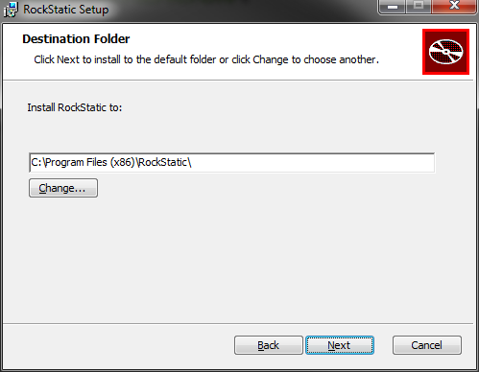

Presione el botón *NEXT*, o cambie la ruta donde se instalará la aplicación. Por último presione el botón *INSTALL* y autorice la ejecución con permisos de administrador.

|  |
| --- |
| NOTA: Es necesario contar con el componente .NET Framework 4.5 para ejecutar correctamente RockStatic. Si el instalador le indica que no encuentra el componente Framework *CANCELE* entonces la instalación y ejecute el instalador NETFRAMEWORK45.EXE que se encuentra en la carpeta *REDIST*. Una vez instalado el componente Framework intente de nuevo la instalación de RockStatic. |

Una vez instalado puede lanzar la aplicación desde *MENU INICIO, TODOS LOS PROGRAMAS, ROCKSTATIC HDSP UIS, ROCKSTATIC*. O desde el acceso directo que se ha creado en el escritorio de su PC.

GUIA DE USO

La aplicación RockStatic es una aplicación con interfaz gráfica diseñada para estimar las propiedades estáticas de una muestra de roca. Cada ventana de la aplicación cuenta con toda la información necesaria para realizar los análisis requeridos, por lo que no es necesario memorizar ningún comando.

A continuación se le presenta la guía para realizar la prueba de usuario. Por favor, siga cada paso y anote sus observaciones y/o recomendaciones:

1. En el inicio de la aplicación se le presenta la ventana de bienvenida. En esta ventana haga click en el botón *CREAR PROYECTO*.



1. En la ventana *NUEVO PROYECTO* se le presenta toda la información que se requiere para crear un nuevo proyecto de estimación de propiedades estáticas.
   1. En la casilla *NOMBRE* ingrese el nombre para el proyecto de prueba: “*Test*”
   2. En la sección *HIGH ENERGY DICOM* presione el botón *SELECCIONAR* y seleccione los 228 *DICOM* que se encuentran en la carpeta *1 PRUEBA ROCKSTATIC\DATASET\CORE HIGH*
   3. Haga lo mismo para la sección *LOW ENERGY DICOM*, seleccionando los elementos en la carpeta *1 PRUEBA ROCKSTATIC\DATASET\CORE LOW*
   4. Puede revisar los elementos *HIGH* y *LOW* seleccionados haciendo click en los botones *REVISAR.*
   5. Se deben seleccionar un mismo número de elementos *HIGH* y *LOW*. RockStatic requiere que una muestra de roca sea escaneada con dos energías diferentes. Si el número de *DICOMS* seleccionados no coincide entonces la aplicación lo indicará. Repita la selección de los elementos de ser necesario.

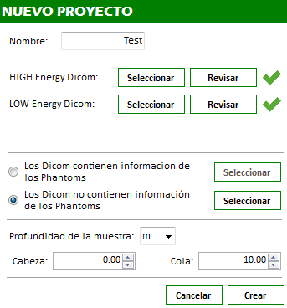

* 1. Marque la opción *LOS DICOM NO CONTIENEN INFORMACION DE LOS PHANTOM*. Puede revisar el modelo estadístico de los elementos de referencia *PHANTOM* haciendo click en el botón *SELECCIONAR*.
  2. Indique la profundidad a la que se extrajo la muestra de roca, o mantenga los valores por defecto.
  3. Haga click en el botón *CREAR* e indique la ruta donde desea guardar el proyecto. Seleccione el *ESCRITORIO* de su PC o una carpeta en *MIS DOCUMENTOS*

1. Una vez creado el proyecto RockStatic presenta la ventana de *PROYECTO*.

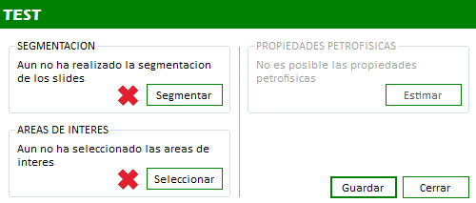

Para realizar la estimación de las propiedades estáticas de una muestra de roca es necesario primero realizar una *SEGMENTACION* y luego una *SELECCIÓN DE AREAS DE INTERES*

1. Para realizar la *SEGMENTACION* de los *DICOM* haga click en el botón *SEGMENTAR* en la ventana de *PROYECTO*.

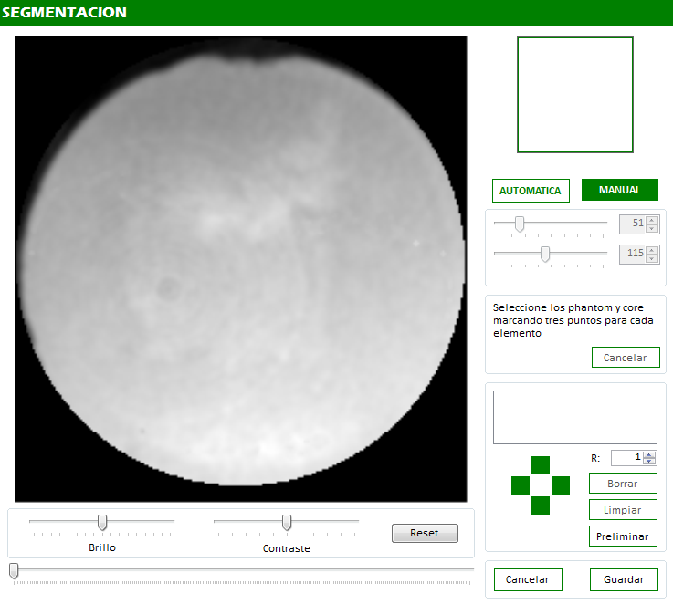

* 1. Para efectos de la prueba se usará el modo de segmentación *MANUAL* (marcado en verde en la parte superior) dado que el *DATASET* cargado solo incluye escaneos de un *CORE*. El modo automático esta optimizado para segmentar *CORES* y *PHANTOMS*.
  2. Recorra los *DICOM* cargados moviendo el *INDICADOR DE DESPLAZAMIENTO* en la parte inferior de la ventana de *SEGMENTACION*.
  3. Modifique el *BRILLO* y *CONTRASTE* de las imágenes cargadas usando los *INDICADORES DE DESPLAZAMIENTO* para cada opción.
  4. Seleccione un *AREA DE SEGMENTACION* marcando 3 puntos sobre la imagen del DICOM. Asegúrese que el *AREA DE SEGMENTACION* no incluya áreas negras.
  5. Revise que el *AREA DE SEGMENTACION* no contenga, en ninguna de las imágenes *DICOM*, áreas negras. Es normal que los primeros *DICOM* contengan información *borrosa* por lo que no importa si en los primeros 5-10 *DICOM* cargados se seleccionan algunas áreas negras
  6. Modifique el tamaño y posición del *AREA DE SEGMENTACION* usando las flechas verdes y el valor *R*.

|  |  |
| --- | --- |
|  |  |

* 1. Guarde los cambios haciendo click en el botón *GUARDAR*.

1. Para realizar la *SELECCIÓN DE AREAS DE INTERES* de los *DICOM* haga click en el botón *SEGMENTAR* en la ventana de *PROYECTO*. Notese que se abren dos ventanas diferentes para la selección de áreas. La primera incluye los cortes transversales de las secciones segmentadas:

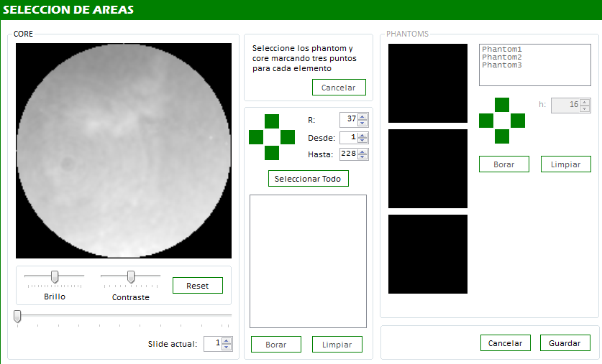

La segunda ventana presenta los cortes longitudinales generados a partir de las secciones segmentadas

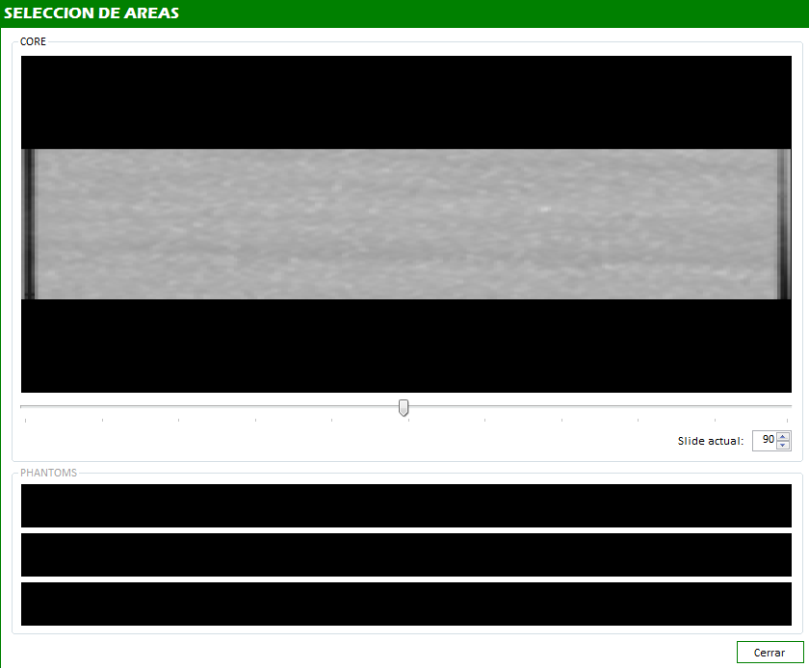

* 1. En la ventana de las segmentaciones transversales haga click en el botón *SELECCIONAR TODO*. Esto genera que toda la segmentación sea tomada en cuenta para la estimación de las áreas de interés
  2. Con el *INDICADOR DE DESPLAZAMIENTO* verifique el número de los DICOM que contienen información ruidosa o incompleta al inicio y al final de la colección y asegúrese de indicar estos números en los campos *DESDE* y *HASTA*.
  3. En la ventana de las segmentaciones horizontales verifique el área seleccionada a lo largo de la reconstrucción de la roca.

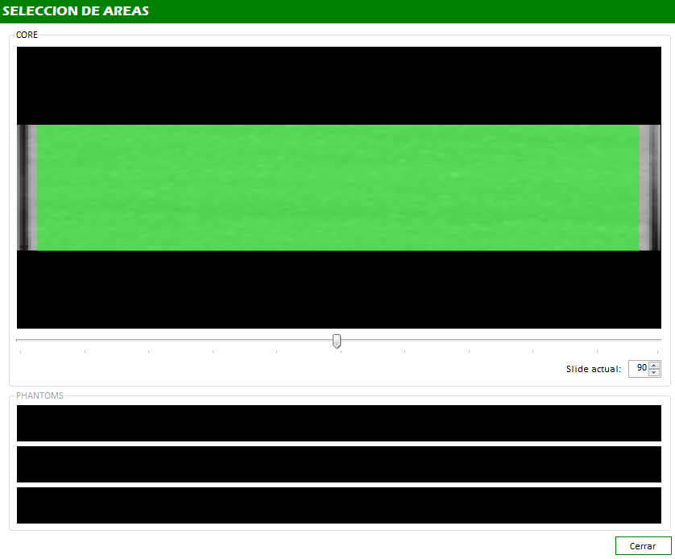

* 1. Guarde los cambios en la ventana de segmentaciones transversales haciendo click en el botón *GUARDAR*.

1. Una vez realizada la segmentación de los *DICOM* y la selección de las *AREAS DE INTERES* es posible realizar la estimación de las propiedades estáticas. En la ventana de *PROYECTO* haga click en el botón *ESTIMAR*.

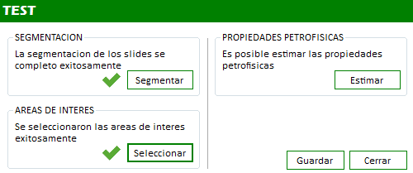

* 1. La rutina de estimación se ejecuta al momento de abrir la ventana de *PROPIEDADES*.

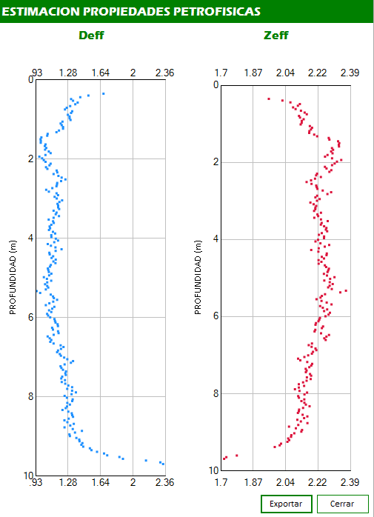

* 1. Haga click en el botón *EXPORTAR* para generar un archivo de texto plano con las propiedades estimadas
  2. Verifique, con el explorador de Windows, las imágenes y el archivo de texto generado

1. Felicitaciones, ha terminado con la primera prueba de usuario de *RockStatic*. Gracias por su participación. Agradecemos nos presente sus opiniones y recomendaciones siguiendo el formato que se incluye en la siguiente sección

OPINIONES Y RESULTADOS

En nombre del equipo de desarrollo agradecemos su colaboración en esta prueba. Para la presentación de opiniones y resultados sírvase enviarlas al correo [crisostomo.barajas@correo.uis.edu.co](mailto:crisostomo.barajas@correo.uis.edu.co) indicando la siguiente información:

* Nombre del usuario que realizó la prueba
* Ventana de la aplicación a la que se refiere la opinión
* Acción a la que se refiere la opinión
* Mejora, o mejoras, recomendadas